**Yazilidayim.net**

**EĞİTİM-ÖĞRETİM YILI YUNUS EMRE ORTAOKULU**

**5/B SINIFI TÜRKÇE DERSİ 1. DÖNEM 2. YAZILI YOKLAMA SINAVI**

**ADI: SOYADI: ALDIĞI NOT:**

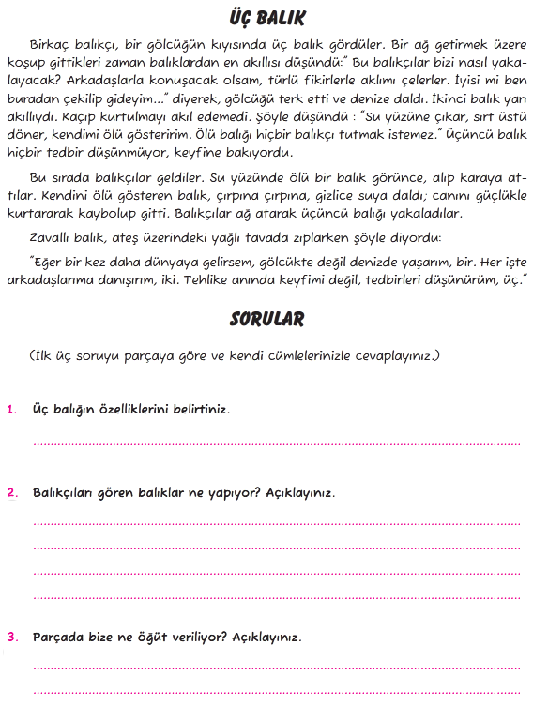

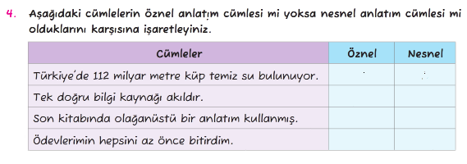

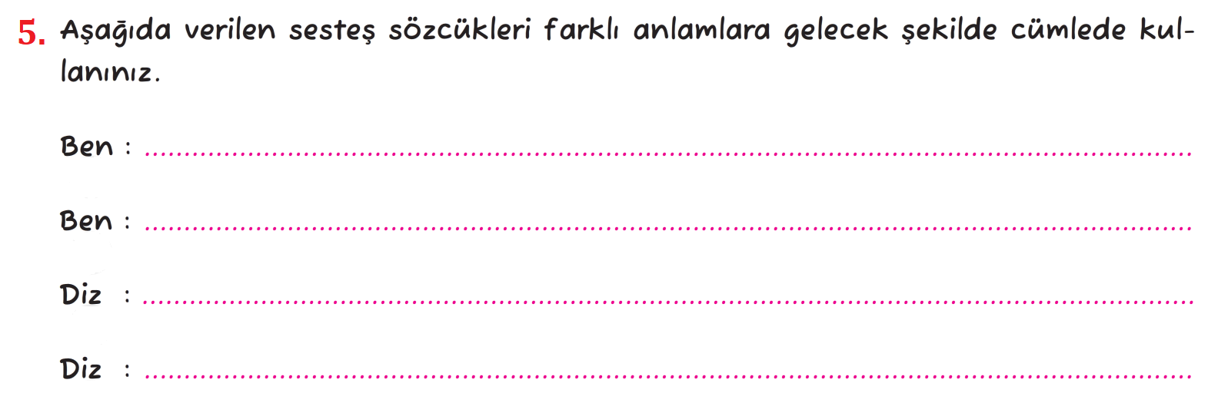

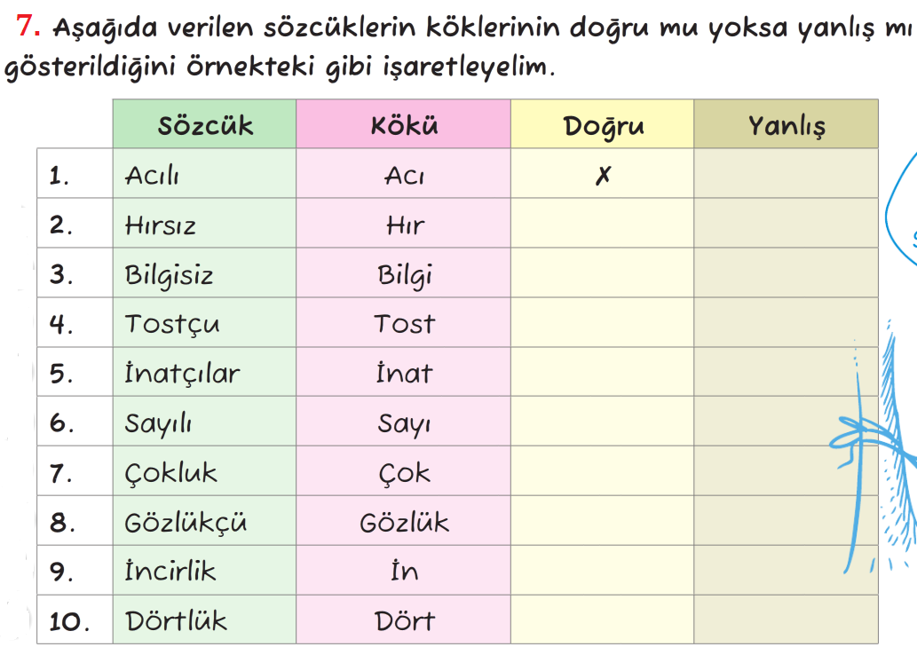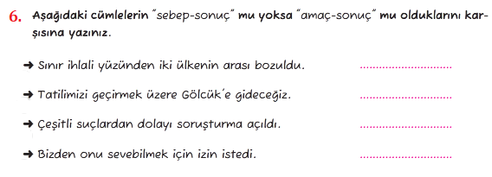

**8. •** I ve II numaralı sözcükler anlam bakımından birbirinin yerini tutabildiği için **eş anlamlıdır**.

**•** II ve III numaralı sözcükler birbiriyle çelişen özellikleri ifade ettiği için **zıt anlamlıdır.**

**Aşağıdakilerin hangisinde sözcükler bu açıklamaya göre düzenlenmiştir?**

I II III

**A)** Esir Tutsak Özgür

**B)** Zengin Fakir Yoksul

**C)** Üzgün Mutsuz Mutlu

**D)** Cömert Pinti Cimri

[](http://www.egitimhane.com)

**9. Bu başlık ve görselden hareketle oluşturulacak bir metnin konusu aşağıdakilerden hangisi olamaz?**

A) Millî Mücadele B) Dayanışma

C) Kahramanlık D) Doğruluk



**10. Bu afişte anlatılmak isteneni en iyi ifade eden söz aşağıdakilerden hangisidir?**

A) Suyu israf etme! B) Temiz ol, sağlıklı yaşa!

C) Su varsa hayat vardır. D) Temiz toplum, temiz kent!

**11.** (I) “Altın Elbiseli Adam” adı verilen zırh, Kazakistan’ın Almatı kenti yakınlarındaki bir nehir kenarında 1969’da Kazakistanlı arkeologlar tarafından bulundu. (II) Bu zırh, sanat tarihi açısından âdeta bir şaheser niteliğinde. (III) Zırhın, 18-23 yaşlarında bir Saka prensine ait olduğu düşünülüyor. (IV) Binlerce altın parçayla kaplı bu zırh; gömlek, çizme ve başlıktan oluşuyor.

**Bu metinde numaralanmış cümlelerle ilgili aşağıdakilerden hangisi *söylenemez*?**

A) I. cümlede neden-sonuç anlamı vardır.

B) II. cümlede kişisel görüşe yer verilmiştir.

C) III. cümlede kesin olmayan bir bilgi vardır.

D) IV. cümle kanıtlanabilir bir yargıdır.

**12.** Kök, bir kelimenin anlamlı en küçük parçasıdır. Ek ise sözcüklerin sonuna gelerek yeni sözcükler türeten veya sözcüklerin cümle içinde görev almasını sağlayan ses birlikleridir.

[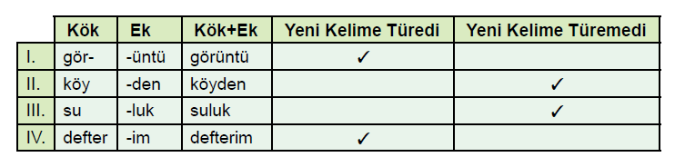](http://www.egitimhane.com)Aşağıdaki tabloda, verilen eklerin köklere eklenmesi sonucunda yeni bir kelime türeyip türemediğiyle ilgili bir işaretleme yapılmıştır.

**Buna göre tabloda numaralanmış bölümlerden hangileriyle ilgili işaretlemede yanlışlık yapılmıştır?**

A) I ve II. B) I ve IV. C) II ve III. D) III ve IV.

**13.** Deyimler, bir olayı ya da durumu etkileyici bir şekilde anlatmak için kullanılan söz gruplarıdır. Örneğin “çok özlemek” anlamında- - - -, “karşısındakine dokunacak veya kötü bir sonuç doğuracak söz söylemek” anlamında - - - -, “önemsiz ve küçük bir sorunu büyütmek” anlamında - - - - deyimi kullanılır.

**Aşağıdaki deyimlerden hangisi bu metinde boş bırakılan yerlerden herhangi birine getirilemez?**

[A) bir bardak suda fırtına koparmak](http://www.egitimhane.com)

[B) çam devirmek](http://www.egitimhane.com)

[C) avucunun içi gibi bilmek](http://www.egitimhane.com)

[D) burnunda tütmek](http://www.egitimhane.com)

**[14.](http://www.egitimhane.com)** [I. Kapıda, yıllardan beri görüşemediği arkadaşını görünce çok şaşırdı.](http://www.egitimhane.com)

[II. Kucaklaşıp hâl hatır sorduktan sonra yürümeye başladılar.](http://www.egitimhane.com)

[III. “Aaa, bu ne güzel bir tesadüf!” dedi arkadaşına. IV. Okul kapısından çıktı, hemen eve gitmeyi düşünüyordu.](http://www.egitimhane.com)

**[Numaralanmış cümleler olayların oluş sırasına göre nasıl sıralanmalıdır?](http://www.egitimhane.com)**

[A) I - IV - II - III B) II - I - III - IV](http://www.egitimhane.com)  C) III - I - II - IV D) IV - I - III - II

**Yazilidayim.net**

**[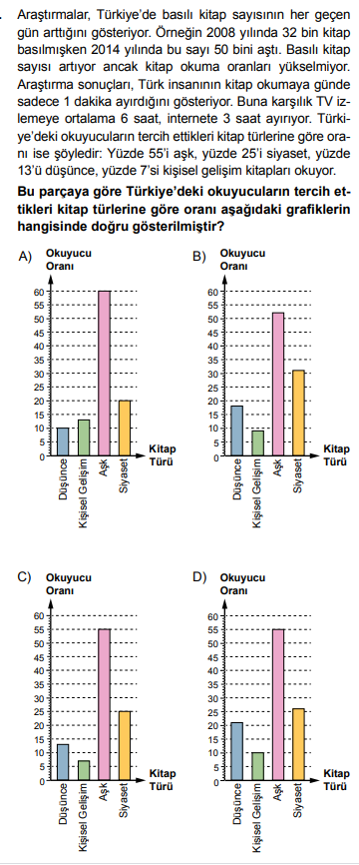](http://www.egitimhane.com)15.**

|  |  |
| --- | --- |
| **Not Baremi** | **8.Soru= 5 Puan** |
| **1.Soru= 10 Puan** | **9.Soru =5 Puan** |
| **2.Soru= 10 Puan** | **10.Soru =5 Puan** |
| **3.soru= 7 Puan** | **11.Soru =5 Puan** |
| **4.Soru= 8 Puan** | **12.Soru =5 Puan** |
| **5.Soru= 8 Puan** | **13.Soru =5 Puan** |
| **6.soru= 8 Puan** | **14.Soru =5 Puan** |
| **7.Soru= 9 Puan** | **15.Soru =5 Puan** |

**Başarılar…**